ELEKTRONIKA II

POJAČAVAČI KLASE B - PSPICE

Laboratorijska vježba - IX

Profesor: | mr.sc. Sejfudin AGIĆ, dipl.ing.elektro.
Ime i prezime učenika: | Vildić Dženit | Razred: | II_{T3}
Stručno zvanje: | Tehničar Elektronike
Datum izrade: | 4.6.2017 | Ocjena:

Tuzla, april/travanj 2017.

- TEORIJSKA PRIPREMA

1.1. PSPICE
PSPICE je simulator hibridnih elektronskih kola. Dakle, može se koristiti za analizu elektronskih kola opisanih na nivou električne šeme ili za simulaciju kola na nivou logičke šeme. Prilagođen je radu na personalnim računarima, što ga čini veoma rasprostranjenim i popularnim medju projektantima elektronskih kola. Današnji PSPICE je simulacioni program koji oblikuje ponašanje električnih kola koja sadrže analogne i digitalne uređaje. U programskom paketu su ugrađeni i analogni i digitalni algoritmi, čime se omogućava simulacija A&D kola. Da bi PSPICE obavljao svoju funkciju neophodno je da mu korisnik pruži potpunu informaciju o električnom kolu koje je predmet analize. PSPICE nudi besplatnu studentsku verziju svog programa koji se može preuzeti na internetu. Da bismo koristili PSPICE, najbolje je započeti s programom PSPICE Schemesics. Kada pokrenemo, dobit ćemo zaslon koji izgleda ovako kao na slici 1.1.
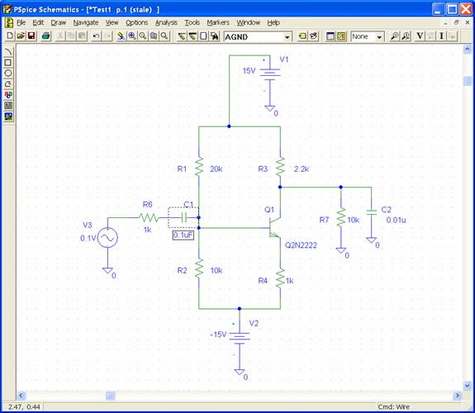
Slika 1.1. Prikaz zaslona kada pokrenemo program Shematics iz programskog paketa PSPICE, tu možemo nacrtati željenu el. šemu
PSPICE prepoznaje dvadeset i dva tipa različitih elemenata kola. Ovi elementi nabrojani su u tabeli 1.2. Komanda za opis topologije kola sadrži tri grupe podataka koje se moraju navesti u slijedećem redoslijedu:
1) oznaka elementa
2) topološka pozicija elementa u kolu
3) vrijednosti parametara modela elementa.
Oznaka elementa počinje karakterističnim slovom koje predstavlja globalnu oznaku tipa elementa (otpornik, kondenzator, dioda, ...), a nastavlja se nizom karaktera koji određuju ime elementa. Karakteristična slova svih elemenata data su u tabeli 1.2. Tako, na primjer, otpornik vezan za kolektor osmog tranzistora u kolu može da se označi sa Rc8, Rcol8 ili R93, ukoliko je to 93. otpornik. Obavezno je da oznaka počne karakterističnim slovom R, dok je ime elementa proizvoljan niz od najviše 131 karaktera. Naravno, preporučuje se da ime ne bude duže od 8 karaktera. Osim slova i brojeva, ime elementa može da sadrži i sledeće specijalne karaktere: $, _, % i /. Nije dozvoljeno da dva elementa u kolu imaju ista imena,pogledajmo sada tabelu 1.2. gdje je sve napisano redoslijedom.
Karakteristično slovo | Tip elementa
B | GaAsFET
C | Kondenzator
D | Dioda
E | NGKN
F | SGKS
G | SGKN
H | NGKS
I | Nezavisni strujni generator za napajanje i pobudu
J | JFET
K | Spregnute induktivnosti (transformator)
L | Kalem
M | MOSFET
N | Digitalni ulaz
O | Digitalni izlaz
Q | Bipolarni tranzistor
R | Otpornik
S | Naponom kontrolisani prekidač
T | Vod
U | Digitalna komponenta
V | Nezavisni naponski generator za napajanje i pobudu
W | Strujom kontrolisani prekidač
X | poziv potkola
Tabela 1.2. Elementi elektronskih kola koje prepoznaje simulator PSpice
Razlika između riješavanja električnih kola u PSPICE– u, i riješavanja primjenom
analitičkih formula za posmatrana električna kola, je u većoj brzini rada kao i većoj tačnosti dobijenih rezultata. Iz svega izloženog može se zaključiti da se PSPICE može koristiti i to sa velikom tačnošću, za simulaciju odziva električnih kola u složenoperiodičnom režimu onda kada nam je potrebno brzo dobijanje rezultata i brza grafička interpretacija dobijenih rezultata. Primjer analiziran u ovom radu posluži će budućim korisnicima da lakše i efikasnije razumiju i riješavaju problematiku odziva električnih kola u složenoperiodičnom režimu i za složenija električna kola, kao i sam način korišćenja programskog paketa PSPICE.

2. LABORATORIJSKA VJEŽBA

UPUTSTVO UZ ZADATAK I:

- Korištenjem programa Shematics iz programskog paketa PSPICE nacrtali smo šemu pojačavača snage u klasi B;
- izvršili istosmjernu analizu određujući sve istosmjerne napone i struje pojačavača i radne tačke tranzistora;

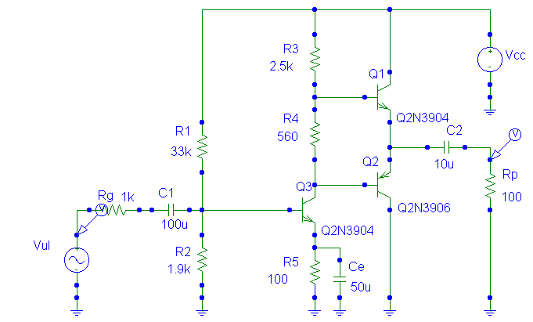
Slika.2.1. Šema pojačavača snage u klasi B

- istosmjerna analiza pojačavača

Parametri istosmjernog naponskog izvora Vcc i sinusoidalnog generatora Vul su:
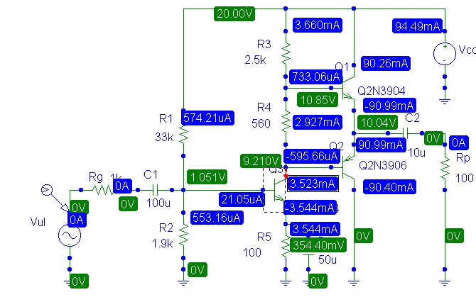
Slika 2.2 Istosmjerni naponi i struje u kolu pojačavača snage u klasi B
Vcc | Vul
DC=20  AC=0  Tran=20 | DC=0 V  AC=0.1 V  VOFF=0  VAMPL=0.1 V  FREQ=10k
Poslije podešavanja parametara za izvore i pokretanja analize za istosmjerni režim rada dobijaju se slijedeći naponi i struje u kolu pojačavača (slika 2..2):

Sa slike 2.2 mogu se očitati radne tačke tranzistora Q1,Q2,Q3.

Tranzistor Q1:
Struja baze I_{b1}=733.06 μA;
Struja kolektora I_{c1}=90.26 mA;
Napon kolektor emiter: U_{CE1}= 20 – 10.04 = 9.96 V.

Tranzistor Q2:
Struja baze I_{b2}=-595,66 μA;
Struja kolektora I_{c2}=-90.4 mA;
Napon kolektor emiter: U_{CE2}= – 10.04 V.

Tranzistor Q3:
Struja baze I_{b3}=21.05 μA;
Struja kolektora I_{c3}=3.523 mA;
Napon kolektor emiter: U_{CE3}= 9.21 – 0.3544 = 8.8556 V.

ZADATAK I

- korištenjem programa Shematics iz programskog paketa PSPICE nacrtati šemu pojačavača snage u klasi B sa slike 2.1;
- izvršiti istosmjernu analizu određujući sve istosmjerne napone i struje pojačavača i radne tačke tranzistora;
- odrediti naponsko i strujno pojačanje pojačavača
IZRADA:
ZADATAK I
1. 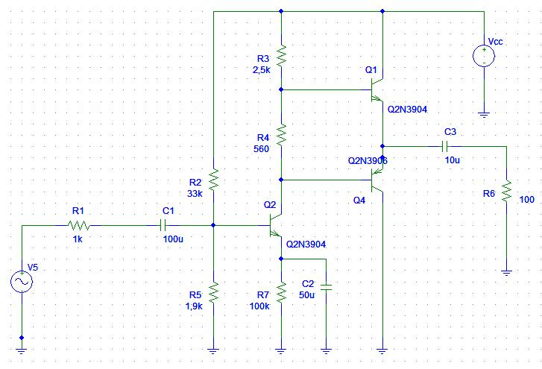
Slika 2.3. Korištenjem programa Shematics iz programskog paketa PSPICE nacrtali smo šemu pojačavača snage u klasi B kao na slici 2.1
2
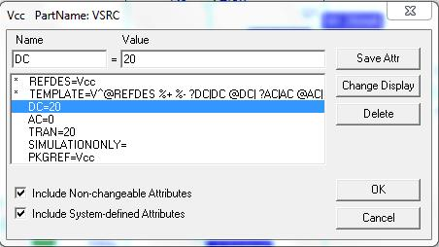
Slika 2.4. Prikaz podešavanja parametara za izvor u ovom slučaju je Vcc

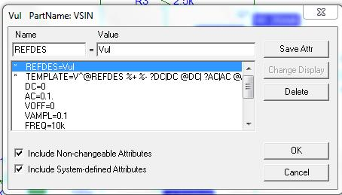
Slika 2.5. Prikaz podešavanja parametara za ulaz (signal generator)

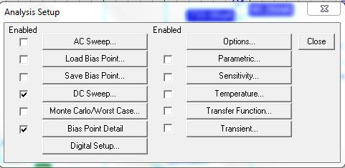
Slika 2.5. Prikaz gdje smo odabrali iz menija Analysis Setup šta ćemo analizirati, odabrali smo istosmjernu analizu DC i radne tačke tranzistora
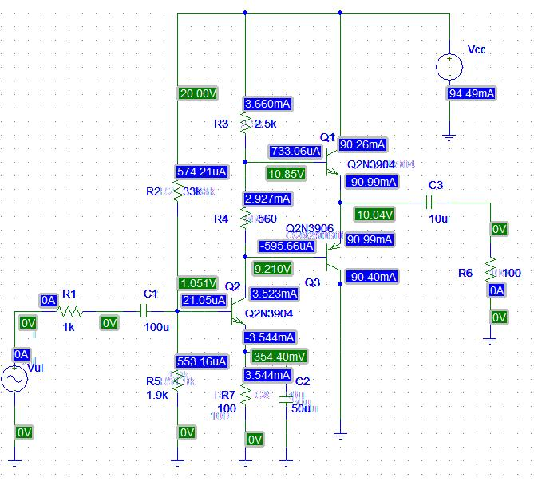Slika 2.6. Izvršili smo istosmjernu analizu, gjde smo sve istosmjerne napone i struje pojačavača izmjerili te dobili iste vrijednosti kao na slici 2.1
3.
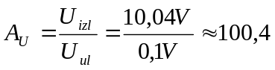
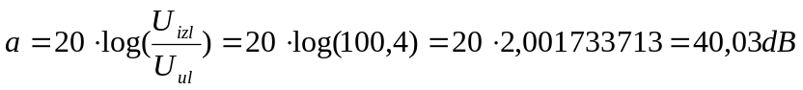
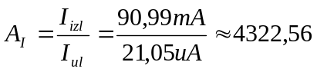
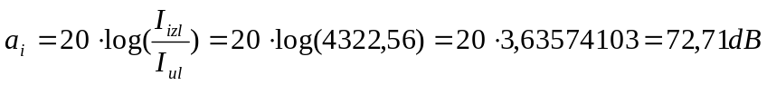

3. PRILOZI

3.1. UPOTREBLJENE KOMPONENTE

Naziv | Simbol | Izgled | Kratak opis, elektronski i drugi parametri
2N13904 | 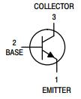 | 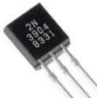 | Tranzistor, NPN, Kućište: TO-92, U_{CEmax}= 40V, T_{max}= 150 °C, I_{Cmax}= 0,2A, f_{max}= 300MHz
2N3906 | 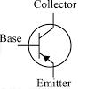 | 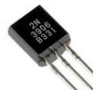 | Tranzistor, PNP, Kućište: TO-92,  U_{CE}= 40V, T_{max}= 150 °C, I_{Cmax}= 200mA, f_{max}= 260MHz
R=33kΩ | 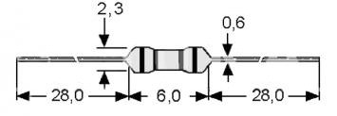 | 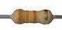 | Otpornik, 33 kΩ, Ugljenoslojni, 1/4W, 5%
R=2,7kΩ | 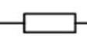 | 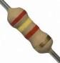 | Otpornik, 2,7kΩ, Ugljenoslojni 1/4W, 5%
R=560Ω |  | 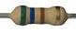 | Otpornik, 560Ω, Ugljenoslnojni 1W, 5%
R= 1kΩ |  | 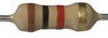 | Otpornik, 1kΩ, Ugljenoslojni 1/4W, 5%
R=100Ω | 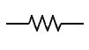 | 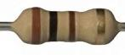 | Otpornik 100Ω, Ugljenoslojni 1/4W, 5%
R=1,8kΩ |  | 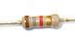 | Otpornik 1,8kΩ, Ugljenoslojni 1/4W, 5%
C=100µF | 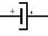 | 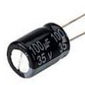 | Elektrolitski kondenzator, 18,0 x 36,0 mm, 100 µF, 35V, T_{max}= 105°C, 20%
C=10µF |  | 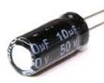 | Elektrolitski kondezator, 10 µF, 50 V, T_{max}= 105 °C, 20%
Vodovi | 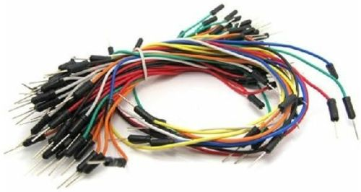 |  | Fleksibilni kablovi za Matador pločice (muški-muški)
Matador  WB104 | 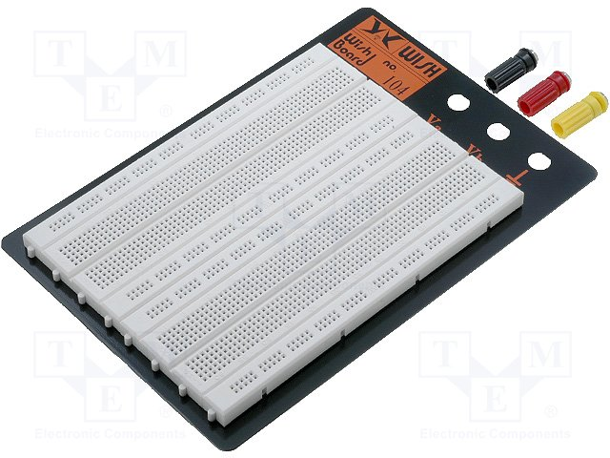 |  | Matador ploča 220X150MM WB104  Dimenzija: 220X150mm  Diametar rupe: 0.8mm  Broj kontakata: 1280  Broj terminala: 3

4. LITERATURA

- Jasmina Omerdić, Sejfudin Agić, Elektronika za III razred, JUMS Elektrotehnička škola Tuzla, 2016.
- Sejfudin Agić, Elektronika za II razred, JUMS Elektrotehnička škola Tuzla, Tuzla, 2014.
- Sejfudin Agić, Elektronika za I razred, JUMS Elektrotehnička škola Tuzla, Tuzla, 2013.
- Stojan Ristić, Elektronske komponenete, Predavanja, Elektronski fakultet Niš, Niš 2010.
- Jasmina Kotur, Stanko Paunović, Analogni elektronički sklopovi, Zagreb 2009.
- Nediljka Furčić, Elektronički sklopovi, Neodidacta doo Zagreb, Zagreb 2008.
- Tomislav Brodić, Analogna integrisana elektronika, Svjetlost, Sarajevo 1989.
- Vojin Cvekić, Elektronika I, Poluprovodnička elektronika, Naučna knjiga Beograd, Beograd 1986.
- www.ebay.com/itm/Male-to-Male-Solderless-Flexible-Breadboard-Jumper-Cable-Wires-65Pcs
- www.elektronika.ba
- www.komelec.ba
- www.kelco.rs
- www.elementa.rs
- www.rselektronika.ba
- www.elektronika.rs.ba
- forma-elektronika.hr
- www.conrad.ba
- www.ni.com/multisim
- http://en.transistoramp.de/common-base-circuit/
- http://www.electronics-lab.com/downloads/circutedesignsimulation/?page=6
21. www.etf.bg.ac.rs
22. www.ftn.uns.ac.rs
23. www.elfak.ni.ac.rs
24. www.eu.mouser.com
25. www.alldatasheet.com
26. www.component7.com

